RAMA JUDICIAL DEL PODER PUBLICO
JUZGADO PRIMERO CIVIL DEL CIRCUITO DE SOCORRO
proceso | Demandante | Demandado | Fecha auto | Radicado
1.- Fuero Sindical | Bancolombia s.a. | Diana Catalina Castro Meléndez | 27-7-2020 | 2020-00041-00  ( 2 autos)
ESTADOS

El presente ESTADO se fija hoy veintiocho (28) de julio de dos mil veinte (2020), siendo las 8 a,m.

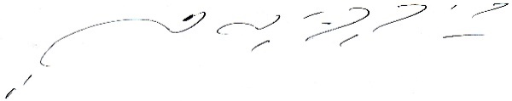
CARLOS ARTURO SUAREZ TRASLAVIÑA
Secretario

